Programm debug 6
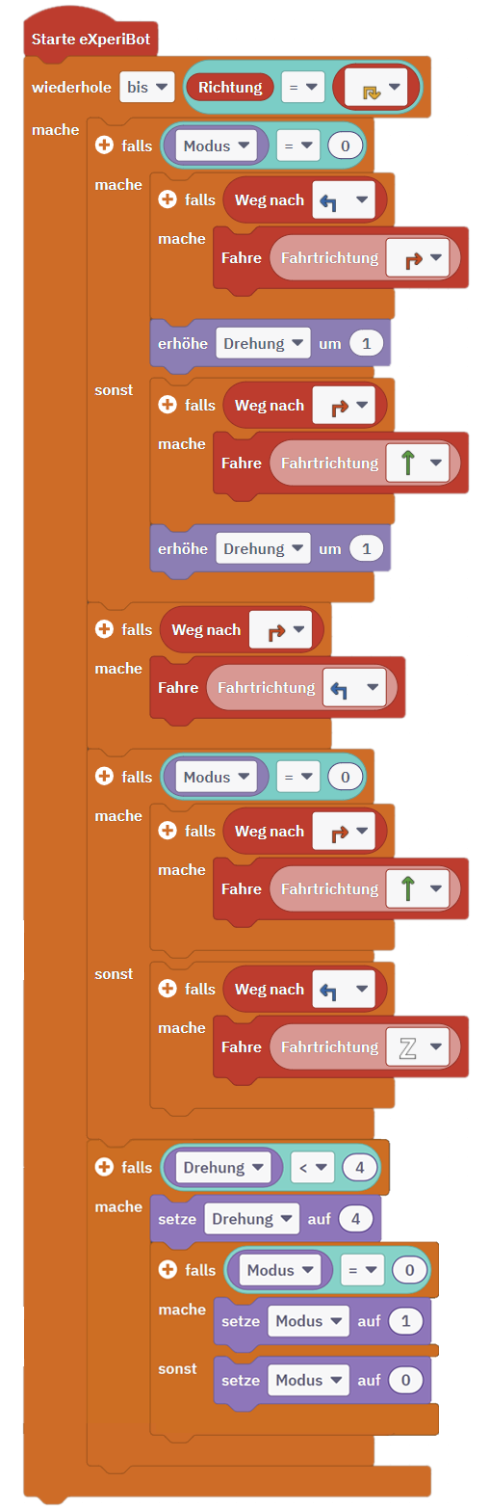
Mein Kollege aus der Entwicklungsabteilung hat mir ein neues Programm geschickt, das den Gedächtnis-Algorithmus ausführen soll.
Er hat mir erzählt, dass der eXperiBot immer links abbiegt, solange die Variable Modus den Wert 1 hat. Beim Wert 0 soll er immer rechts abbiegen.
Aber wenn ich mir diesen Programmteil so anschaue, glaube ich kaum, dass das so funktioniert. Kannst du es wieder in Ordnung bringen?

Rechts siehst du eine fehlerhafte Lösung für das Programm, mit dem man die Abbiegerichtung nach Bedarf auswählen kann.
- Finde und korrigiere die Fehler. Übernimm dazu erst das Programm in den eXperiBot-Editor,
probiere es aus und ändere es.

